

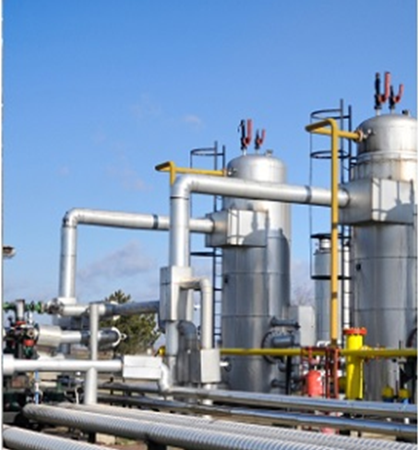



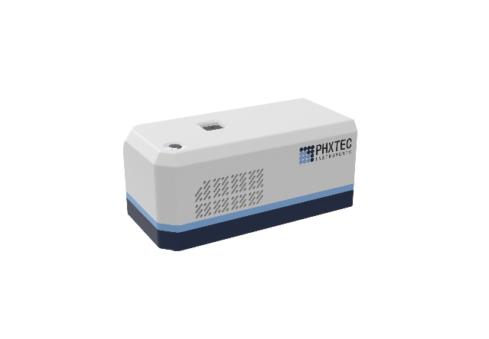



700 Nano GC
微型气相色谱仪


产品解决方案
700 Nano GC微型气相色谱仪

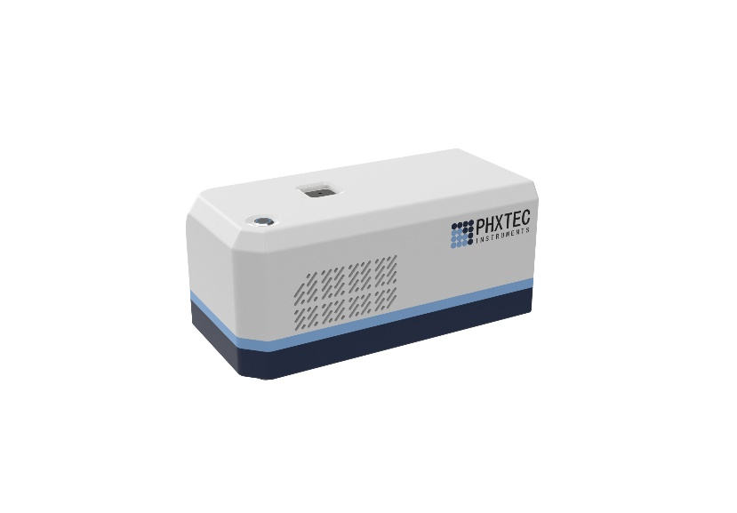

产品优势
> 尺寸仅一张A4纸大小，重量轻，易于携带和快速测试。
> 支持TCD / FID / PID多检测器，针对不同应用均有适合方法。
> 支持H2、He、Ar、N2、Air等多种类型载气。
> 便携版内置电池和气瓶，部分应用也可以通过内置泵抽取空气净化后作为气源。
> 智能化设计便于多台仪器在数十秒内迅速组网，同时进样并行分析，快速获取测量结果。

700 Nano GC通过微型化设计将气相色谱仪的所有功能模块包括预处理、进样、流控、分离、检测、数据分析、通信浓缩在一张仅A4纸大小的机壳内，重量仅2.5 Kg。仪器支持最多两路色谱分析通道，支持FID、TCD和PID等多种检测器，操作简单便于移动，不需复杂的气路连接和方法设置，适宜于对体积、重量要求比较高的专用分析场合。
700 Nano GC 微型气相色谱仪分为标准版、智能版和便携版。标准版和智能版适用于实验室和在线场合，支持接入点、终端和点对点三种通信模式，可以在数十秒之内多台不断电组网，适宜于分布式应用。便携版主机内置了气瓶电池，通过无线移动终端操作，适宜于现场分析应用。

智能设计 极致精巧
> 标准版和便携版二合一设计，既可用于在线分析，又可用于现场移动检测。
> 微型化TCD检测器精度达1 PPM，PID检测器具有PPB级的检测精度，甚至优于实验室仪器。
> 精致智能设计十分便于系统集成和分布式组网分析。
> 多台仪器现场互联，迅速扩展气体分析组分。

700 Nano GC便携版


产品解决方案
700 Nano GC微型气相色谱仪

技术指标
进样方式 | 内置泵抽取或微正压注射进样
进样器 | 直通，反吹
柱箱 | 毛细柱、填充柱, 最多2个独立柱箱
检测器 | TCD / FID / PID，最多2路检测器
线性范围 | 10⁶（TCD），10⁷（FID）
检出限 | 1 PPM（TCD），0.05 PPM（FID），1 PPB（PID）
重复性 | ≤0.5%
温度控制 | 最多4路，最高250℃，控制精度0.01℃，支持程序升温（选配）
电子压力控制 | 最多4路，温度压力补偿，控制精度最高0.01 PSI
分析周期 | 0.5-10min
主机工作站 | NextWL-GC (ChromXin)
操作终端 | 无线平板、电脑、手机（选配）
电池（便携版） | 典型续航时间10小时（取决于应用）
气瓶（便携版） | 典型续航时间30小时（取决于应用）
充气接口（便携版） | 1/8" 快插接头, 2000 PSI
载气类型 | 氢气H2、氦气 He、氩气Ar、氮气N2、空气Air
电源 | 24V / 50W，接220VAC电源适配器
通信接口 | LAN，Wi-Fi，USB，AUX
尺寸 | 主机139 mm x 128 mm x 298 mm
重量 | 2.5 Kg左右，不同配置略有区别
环境参数 | 温度 0～50℃，湿度0～95%RH







 B11076 第一版 © PHXTEC 2024
孚禾仪器科技（上海）有限公司 PHXTEC INSTRUMENTS (SHANGHAI) Co., Ltd
上海市闵行区繁安路658号A栋3层 A Block, 658 Fanan Road
电话：400-7800-310 Minhang District, Shanghai
电子邮箱：phx@phx-tec.com Tel: 400-7800-310
网址：www.phx-tec.com Email: phx@phx-tec.com

700 Nano GC 微型气相色谱系列产品
 | 标准版 | 智能版 | 便携版
分析通道 | 最多2路 | 最多2路 | 最多2路
内置电池 | 无 | 无 | 有
内置气瓶 | 无 | 无 | 有
内置单板机 | 无 | 有 | 可选
应用场景 | 实验室、在线 | 实验室、在线 | 便携
仪器尺寸 | 298×139×128 mm | 298×139×128 mm | 298×139×128 mm
典型重量 | 2.0Kg | 2.5Kg | 3.5Kg

